Выдача литературы в библиотеке на Шаболовке осуществляется через систему предварительного онлайн-заказа (бронирования) печатных изданий.
Инструкция для бронирования:
- В «Поиске» по ссылке найти необходимую книгу;
- Во вкладке «Экземпляры» проверить доступность книги для бронирования в библиотеке на Шаболовке;
- Выбрать издание, нажав на активную ссылку в колонке «Заказ»;
- Перейти в Личный кабинет пользователя и завершить оформления заказа.
Для информации:
Штрих-код – номер читательского билета (можно уточнить у сотрудника библиотеки, направив письмо по адресу taleshina@hse.ru – Алешина Татьяна Анатольевна);
Пароль – Ваше имя, например, Александр.
- На корпоративную почту Вам придёт уведомление об успешном бронировании.
Получить заказанные издания Вы сможете в библиотеке на Шаболовке
- пн - пт с 10.00 до 20.00
- суббота с 10.00 до 17.00
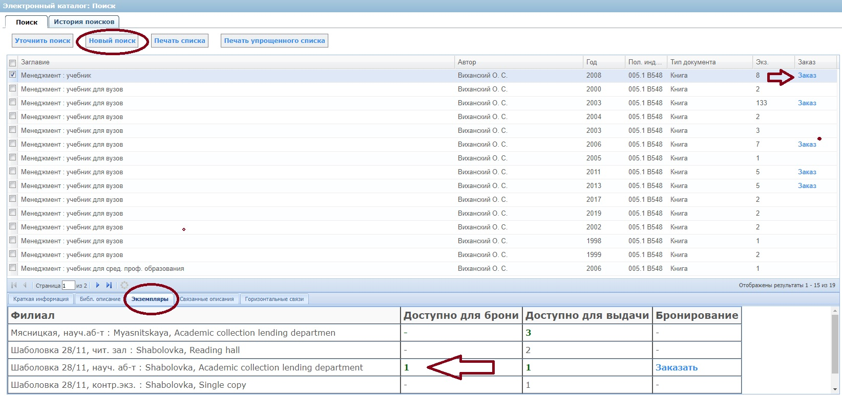
Обращаем ваше внимание, что большинство изданий учебной литературы представлено в электронных ресурсах Библиотеки.
Информация о порядке получения удаленного доступа к ресурсам электронной подписки НИУ ВШЭ доступна по ссылке
При посещении библиотеки просьба соблюдать социальную дистанцию и иметь средства индивидуальной защиты (маски).

